ČLOVEŠKI VIRI

Vrsta podjetij:
- sprva je majhno (zaposluje do 10 ljud)
- majhno (50 ljudi) tako lahko ostane ali pa naprej raste
- srednje veliko (250 ljudi)
- veliko

Ameriški raziskovalec Birch je podjetja poimenoval:
- nova, majhna podjetja, v katerih ni težnje k rasti se imenujejo MIŠKE
- podjetja, ki hitro rastejo, GAZELE
- velika podjetja, SLONI

K človeškim virom uvrščamo:
- načrtovanje in izbira kadrov
- razvoj in usposabljanje zaposlenih
- nagrajevanje zaposlenih
- ocenjevanje dela in rezultatov

Naloge kadrovskih služb:
- pridobivanje zaposlenih
- strokovni razvoj zaposlenih in izpopolnjevanje
- oblikovanje politike plač in motiviranje
- ocenjevanje zaposlenih
- plačilo za delo
- oblikovanje in organizacija delovnih mest
- pravni vidiki
- organizacijski vidiki
- komuniciranje z zaposlenimi
- odpuščanje z dela

Načrtovanje in izbira kadrov

Ugotavljanje potreb po zaposlenih

Politika zaposlovanja vključuje načrtovanje:
- koliko zaposlenih potrebujemo
- kakšne kvalifikacije morajo imeti zaposleni
- kdaj bomo potrebovali nove zaposlene
Upoštevati moramo še:
- kratkoročna in srednjeročna nihanja
- časovna nihanja (dnevna, tedenska, sezonska)
- nihanje iz socialno-pravnih razlogov (dopust, porodniški dopust...)
- nihanje zaradi osebnih razlogov (bolezen, izobraževanje)
- dolgoročna nihanja
- zaradi nadomestitve zaposlenih (upokojevanje)
- povečanje števila zaposlenih
- prerazporeditev
- odpuščanje z dela

Načrt:
- ugotavljanje potreb po zaposlenih
- akt o sistemaciji delovnih mest z opisi delovnih mest
- objava prostega delovnega mesta na ZRSZ
- obravnavanje prijav kandidatov in razgovori
- napotitev na zdravstevni pregled
- sklenitev pogodbe o zaposlitvi
- prijava delavca v zdravstveno in pokojninsko-invalidsko zavarovanje

Delovno mesto: to je skupek del in nalog, ki jih posameznik opravlja v okviru svojega običajnega dela.

Za določitev naziva delovnega mesta uporabite standardno klasifikacijo poklicev (SKP), za kvalifikacijo pa: - IV. stopnja: poklicna šola (zidar, frizer)...

Opis delovnega mesta
- ko že vemo koliko zaposlenih potrebujemo določimo še njihovo kvaliteto. To natančno opredelimo z opisi delovnih mest.

Objava prostega delovnega mesta
Potrebe po delavcih lahko pokrijemo:
- NOTRANJE = interno,
- s stokovnim usposabljanjem (dolgoročno)
- z napredovanjem in premeščanjem (kratkoročno)
- ZUNANJE = eksterno, z iskanjem na trgu dela, npr. Na zavodu za zaposlovanje, z oglasi v delovnem časopisu...

- Vse delodajalce Zakon o zaposlovanju in zavarovanju za primer brezposelnosti in Zakon o delovnih razmerjih obvezujeta da ZRSZ prijavijo vsako prosto delovno mesto najpozneje v 8 dneh.
- To prijavo se lahko odda na obrazcu na vsakem uradu za delo, po pošti, elektronski obliki, preko e-VEM.
- Zavod mora vsa prosta delovna mesta objaviti v svojih uradnih prostorih, v medijih pa samo, če se delodajalec s tem strinja. Sam obrazec bomo potrebovali pri prijavi delavca v obvezno pokojninsko, invalidsko, zdravstveno zavarovanje in zavarovanje za primer brezposelnosti.
- Učna podjetja morajo vsako prosto delovno mesto prijaviti na Centralo učnih podjetij Slovenije na obrazcu- Prijava potrebe po delavcu pri CUPS.

Kaj mora vsebovati objava delovnega mesta?
- podatke o delodajalcu: ime in opis podjetja, grafični znak, točen naslov, telefonsko številko in druge številke, kontaktno osebo
- oznako delovnega mesta, npr. Nabavni referent, vodja kadrovske službe...
- čas zaposlitve
- vzrok zaposlitve, npr. Zaradi širitve proizvodnje, odprtja nove poslovalnice...
- pogoje zaposlitve
- posebne zahteve, npr. Aktivno znanje angleškega jezika...
- trajanje poskusnega dela
- dodatne informacije
- rok za prijavo, ki ne sme biti krajše od 8 dni
- način prijavljanja
- rok, v katerem mora biti kandidat obveščen o izbiri
- priloge

Vloga za prosto delovno mesto
Kandidat se prijavi z vlogo in življenjepisom
Vloga mora vsebovati:
- podatke o vlagatelju prošnje: ime in priimek, naslov, pošto in poštno številko, telefonsko številko, elektronski naslov
- naslov prejemnika
- zadevo
- vsebino (sklicujem se na prebrani oglas, navedemo, da izpolnjujemo predpisane pogoje...)
- zahvalo in pozdrav
- priloge
Navajamo samo resnične podatke. Odstavki naj vključujejo 4 do 5 stavkov, ki ne smejo biti predolgi.
S prošnjo moramo biti kratki, jasni in vljudni. Spoštljiv odnos dosežemo z velikimi začetnicami zaimkov.

Življenjepis je poročilo o življenju in dosedanjem delu posameznika. Sestavni deli življenjepisa so:
- osebni podatki: ime in priimek, naslov, telefon, elektronski naslov
- zaposlitveni cilj: lahko ga navedete, ni pa nujno
- izobraževanje: potek vašega šolanja: izobraževalne ustanove; datum: od-do; naziv dosežene izobrazbe, lahko tudi naziv diplomskega dela;
- delovne izkušnje: opišite poklicno pot; navedite obdobje, organizacijo, delovno mesto, delovne naloge in odgovornosti, dosežke;
- druge izkušnje
- dodatna usposabljanja in znaja
- veščine, kompetence, dosežki
- aktivnosti, interesi, hobiji
- rekerence
V zadnjem času je bolj razširjem življenjepis europass.

Obravnavanje prijav in razgovori
- v osebnem portfoliju zbirajte podatke o 10 podjetjih, v katerih bi se radi zaposlili.
- Po izteku roka za prijavo na delovno mesto delodajale opravi izbor med kandidati.
- Prepovedana je vsaka diskriminacija.

Prijave kandidatov presodimo po naslednjih merilih:
- izpolnjevanje pogojev
- formalni vidik (celoten vtis)
- popolnost dokumentov (nepopolni dokumenti so znak malomarnosti ali nemerne pozabljivosti)
- vsebina dokumenta
Na osnovi prijav se odločimo koga bomo povabili na razgovor.
- v pogovoru želimo dobiti osebni vtis o kandidatu. Uporabimo lahko tudi psihološke teste. Če so zahtevane posebne veščine, mora kandidat opraviti še preizkus znanja in sposobnosti.

Odgovor na prijavo
V roku 8 dni od izbire delavca je kadrovnik dolžan pisno obvestiti ostale kandidate o tem, da niso izbrani.
Odgovor na prijavo je lahko:
- pozitiven= pri povabilu na osebni razgovor zadostuje kratko obvestilo, lahko po telefonu.
- negativen= vljudno je če kandidatu odgovorimo, tudi če ne pride v ožji izbor.

Zdravstveni pregledi
Zakon o varnosti in zdravju pri delu ureja pogoje in načine dela, ki jih morata izpolnjevati delavec in delodajalec pri opravljanju dela.
Pred sklenitvijo delovnega razmerja, ko gre za prvo zaposlitev, delodajalec delavca na lastne stroške napoti na predhodni zdravstveni pregled v dispanzer medicine dela.
Delodajalec je dolžan delavca napotiti tudi na obdobne zdravstvene preglede (na 3. leta) in skupaj z zdravnikom izdelati varstveno izjavo o posameznem delovnem mestu.

Letni dopust
Zaposlenemu skladu z Zakonom o delovnih razmerjih in panožno kolektivno pogodbo pripadata tudi letni dopust in regres.
Delavec ima pravico do letnega dopusta, ki ne sme biti krajši kot štiri tedne ne glede na to, ali dela polni ali krajši delovni čas. Delavec ima pravico do izrabe 1/12 letnega dopusta ta vsak mesec dela v posameznem koledarskem letu, če ni pridobil pravice do izrabe celotnega dopusta.

Pogodba o zaposlitvi
Pogodba o zaposlitvi je pogoj da lahko delavec začne delo, to sklene po opravljenem izboru.

Ta pogodba je najpomembnejša pogodba med delodajalcem in delavcem, saj ureja celotno delovno razmerje. Zakon o delovnih razmerjih v 29. členu določa njene obvezne sestavne dele. Samo pogodbo lahko sestavimo sami ali pa kupimo.

Delodajalec je dolžan delavcu izročiti pogodbo 3 dni pred podpisom. Delavec jo lahko odnese domov, se posvetuje s svojim odvetnikom. Ko jo podpiše se strinja z vso njeno vsebino in se zavezuje k njeni popolni izpolnitvi.

Prijava delavca v zdravstveno in pokojninsko-invalidsko zavarovanje
Delodajalec mora v roku 8 dni prijaviti začetek ali prenehanje zavarovanja ter vsako spremembo pri pristojni službi izpostave Zavoda za zdravstveno zavarovanje Slovenije (ZZZS), neposredno prek državnega portala za poslovne subjekte e-VEM ali pri notarju. Podatki se sporočajo na obrazcih M-1 (prijava o zavarovanju), M-2 (odjava o zavarovanju), M-3 (sprememba med zavarovanjem). To določa Zakon o pokojninskem in invalidstem zavarovanju ter Zakon o zdravstvenem varstvu in zdravstvenem zavarovanju.

Kaj je treba predložiti ob prijavi?
- potrjeno potrebo po delavcu na obrazcu PD-1
- kartico zdravstvenega zavarovanja delavca ter njegovih družinskih članov, ki bodo zdravstveno zavarovani po delavcu
- sklep o vpisu podjetja v sodni registerobvestilo Ajpesa o razvrstitvi po dejavnostih
- zdravniško spričevalo
Delodajalec je dolžan delavcu izdati potrdilo o prijavi/odjavi, tako delavec dobi dokazilo o zavarovanju.

Učna podjetja morajo delavca prijaviti v zdravstveno in pokojninsko-invalidsko zavarovanje na centralo učnih podjetij slovenije.
( metodološko gradivo Prijava podatkov za uvedbo in vodenje matične evidence pokojninskega in invalidskega zavarovanja.

Evidenca zaposlenih
- Kardosvska služba vodi evidence zaposlenih.
- Vsakega delavca vpiše v matično knjigo.(podatki se pišejo ročno, tiskano)
- Za vsakega delavca vodi OSEBNO-PERSONALNO MAPO.(mapa kjer se hranijo vsi dokumenti v zvezi z delvcem od zaposlitve do prenehanja zaposlitve, delovna knjižica, odločbe o plači, dopustu, napredovanja in izobraževanja) Te mape se hranijo v železni omari. Vsak delavec ima pravico do vpogleda v mapo.
- kadrovska služba vodi tudi evidenco prisotnosti delavca. Delavec je namreč dolžan svojo odsotnost z dela delodajalcu napovedati in/ali jo opravičiti.
Odsoten je lahko zaradi:
- bolniškega dopusta
- rednega ali izrednega dopusta
- izobraževanje v lastnem interesu ali interesu delodajalca
- službene poti

Plačilo za delo

Izračun plače:
Kosmata plača
+ nadomestila
Kosmata plača in nadomestila
- prispevki iz plač
- davek iz plač
čista plača
+ prejemki
- odtegljaji
Znesek za izplačilo

Vrste motivacij (zato da bi zaposleni hoteli prispevati k doseganju ciljev podjetja)
- notranja motivacija (samopotrjevanje)
- zunanja motivacija (napredovanje, zvišanje plač)

Plača je zaslužek zaposlenega za opravljeno delo. Vsako podjetje mora izoblikovati merila za določitev plače. Pri tem upošteva Zakon o delovnih razmerjih in kolektivno pogodbo ter izda odločbo.

Obračun plače na osnovi količnikov:
Kosmata (bruto) plača za redne ure dela je zalsužek zaposlenega, ki opravi v obdobju vse predvidene ure dela. Izračunamo jo tako, da izhodiščno plačo po kolektivni pogodbi pomnožimo z obračunskim količnikom zaposlenega. Če kosmato plačo za redne ure dela delimo s številom rednih ur dela v mesecu, dobimo ceno ure rednega dela oziroma urno postavko.

Za opravičeno odsotnostjo z dela pripada zaposlenemu nadomestilo plače. Osnova za nadomestilo je cena ure rednega dela, višina nadomestila pa:
- 100% osnove v primerih odsotnosti z dela, kot so letni dopust, dela prosti dnevi po zakonu, poklicne bolezni in poškodbe pri delu
- 90% od osnove za ure odsotnosti z dela zaradi bolezni
- 80% od osnove zaradi poškodb zunaj dela, nege drućinskega člana in spremstva.
Prispevki iz plač to so prispevki za pokojninsko in invalidsko zavarovanje, za zdravstveno zavarovanje, za porodniško varstvo in za zaposlovanje. Po trenutno veljavni zakonodaji znaša stopnja prispevkov za socialno varnost 22,1% kosmate plače in nadomestil zaposlenega.
Davek iz plač je progresiven. Davčna lestvica je razdeljena v tri razrede. Akontacija dohodnine se odmeri tako, da se osnova za obračun davka, to je kosmata plača in nadomestila, zmanjšana za prispevke iz plač in olajšave, uvrsti v pripadajoči razred davčne lestvice.
Čista (neto) plača ostane zaposlenemu po odtegnitvi obveznosti iz plač, torej prispevkov in davka iz plač.
Znesek za izplačilo je za odtegljaje zmanjšana oz. za prejemke povečana čista plača zaposlenega.
Odtegljaji od čistih plač izvirajo iz sklepov sodišča ali upravnih odborov, odplačevanja potrošniških in drugih posojil, plačevanje članarin in samoprispevkov.
Vrste prejemkov:
- povračilo stroškov prevoza na delo in z dela
- povračilo stroškov za prehrano
- regres za letni dopust
- jubilejne nagrade
- odpravnina ob upokojitvi
Obračun plače je razviden iz obračunskega lista, ki ga na izplačilni dan zaposleni dvignejo v kadrovski službi.

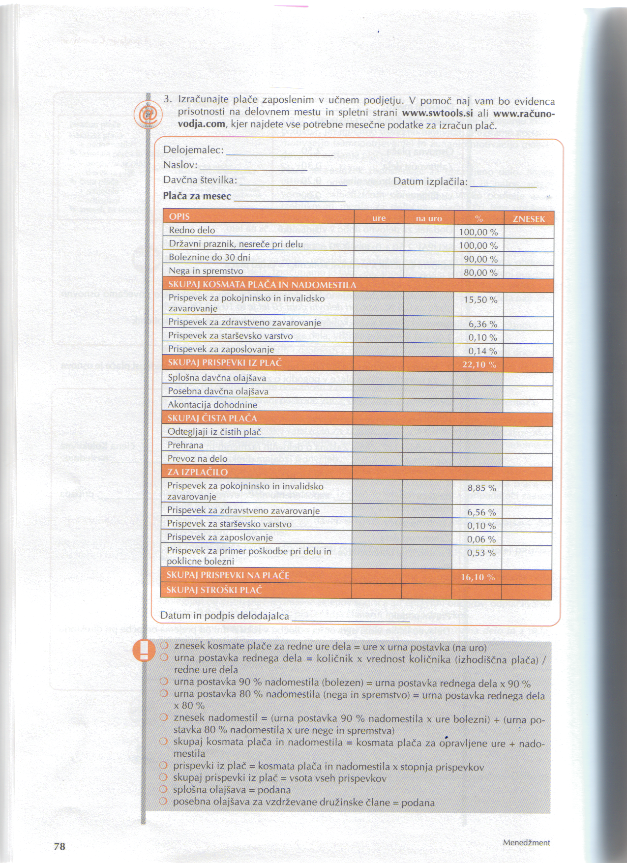

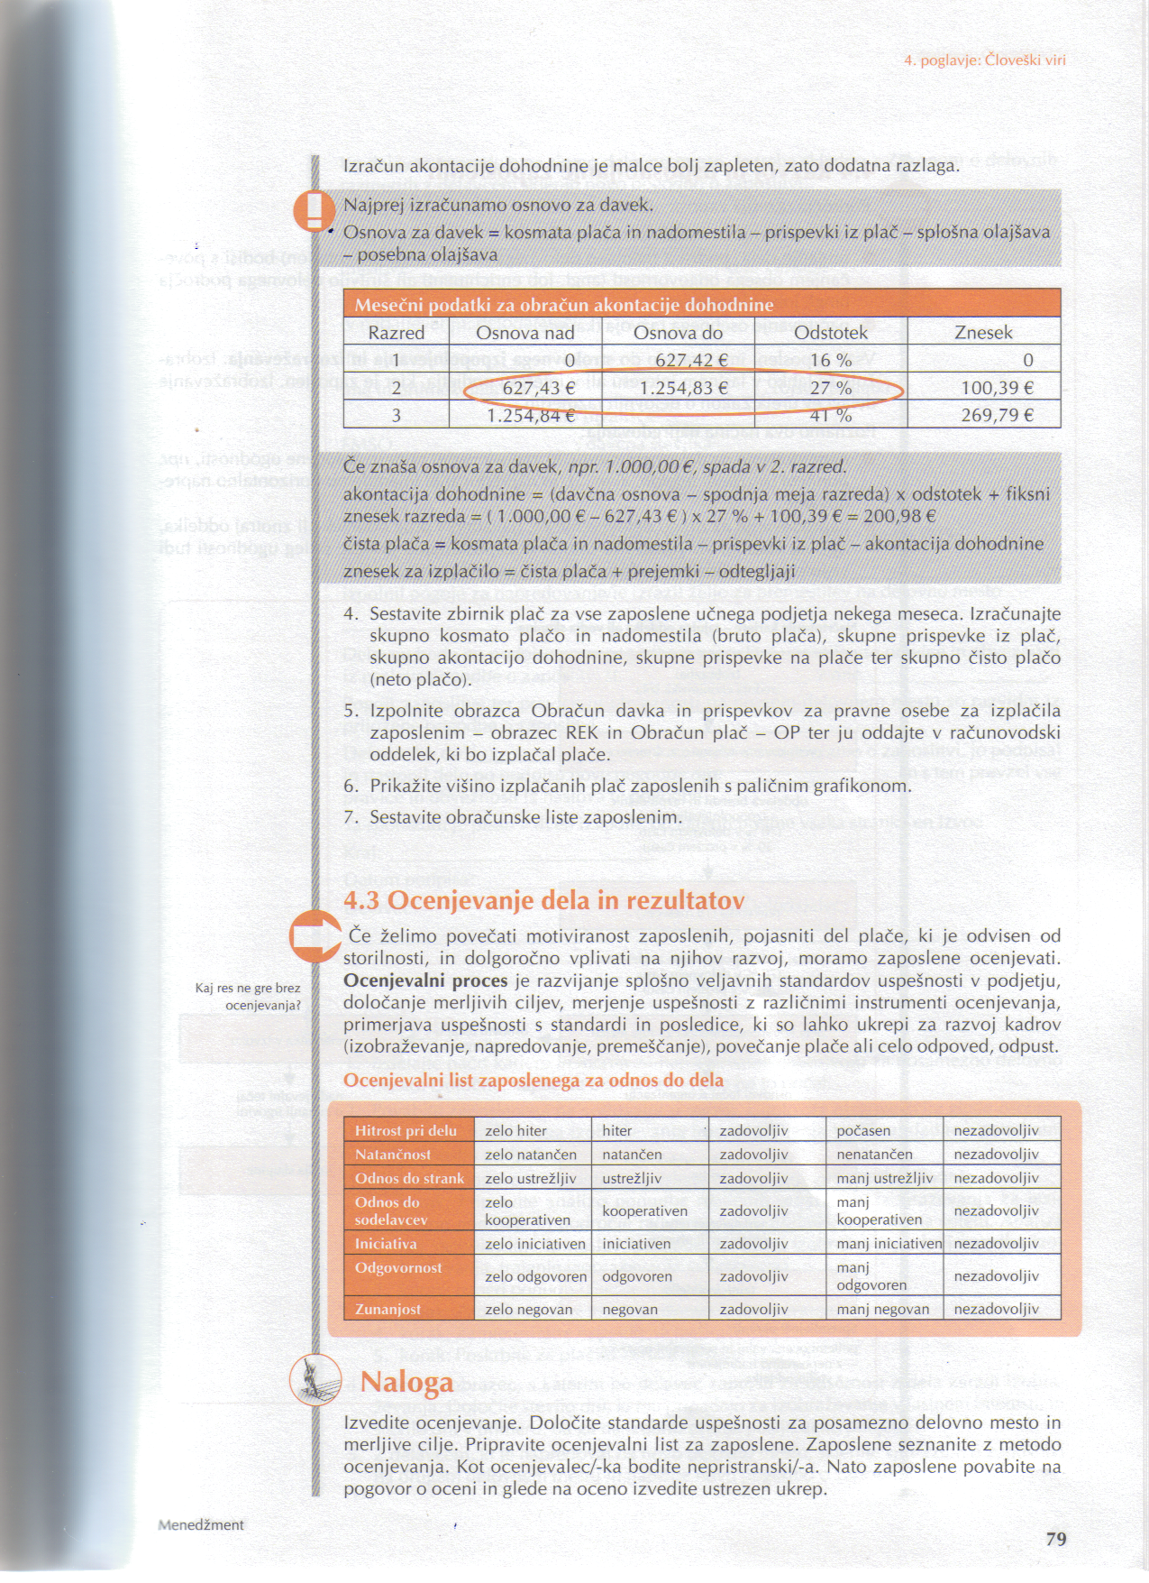
Razvoj in usposabljanje zaposlenih
Področja razvoja zaposlenih so:
- izobraževanje in nadaljnje usposabljanje
- urejanje dela, bodisi z menjavo delovnega mesta bodisi s povečanjem obsega odgovornosti ali širitvijo delovnega področja
- načrtovanje osebnega razvoja (kariere)

Vsak zaposleni ima pravico do strokovnega izpopolnjevanja in izobraževanja. Izobražuje se lahko v lastnem interesu ali v interesu podjetja, kjer je zaposlen. Izobraževanje delavcev ureja Zakon o delovnih razmerjih.

Poznamo dva načina napredovanja:
- napredovanje na delovnem mestu, ki zaposlenemu prinese določene ugodnosti, npr. bonitete (službeni telefon, avto...), to napredovanje imenujemo horizontalno napredovanje
- napredovanje na drugo delovno mesto, navadno v drug oddelek ali znotraj oddelka, npr. na vodilno ali vodstveno mesto, ki zaposlenemu prinese polog ugodnosti tudi višjo plačo – tako imenovano vertikalno napredovanje.

Ko delavec napreduje na drugo delovno mesto, je treba skladno z Zakonom o delovnih razmerjih z delavcem skleniti novo pogodbo o zaposlitvi.
Analiza zaposlenih
Zaposlene lahko opazujemo z različnih vidikov, zbrane podatke pa uporabimo le v skladu z Zakonom o varstvu osebnih podatkov.

- Obseg zaposlenih predstavlja število zaposlenih na določen dan. To so vsi zaposleni ki so v rednem ali začasnem delovnem razmerju, ne glede na to ali so zares prisotni na delovnem mestu ali ne.
- Strzktura zaposlenih po spolu je večinoma pogojena z vrsto dejavnosti podjetja. Ženska delovna sila prevaduje na specifičnih delovnih mestih, npr. administraciji, zdravstvu, šolstvu... Moški pa se bolje znajdejo pri tehničnih oz. organizacijskih opravilih.
- Izobrazbena struktura zaposlenih bistveno vpliva na uspešnost podjetja. Želja in cilj vsakega uspešnega podjetja je, da imajo zaposleni čim višjo izobrazbo in čim več izkušenj oz. da delovne naloge opravljajo tisti, ki so za posamezne vrste delovnih operacij strokovno najbolj usposobljeni.
- Starostna struktura je tudi posebna zgodba o podjetju. Spremljamo tudi delovno dobo zaposlenih in s tem dobimo vpogled v upokojevanje. Zanimiva je struktura zaposlenih po oddaljenosti prebivališča od mesta zaposlitve.

Prenehanje delovnega razmerja
- pogodba o zaposlitvi lahko preneha na več načinov, redno ali izredno tako na strani delavca kot tudi delodajalca, kar podrobneje ureja Zakon o delovnih razmerjih.
- Najbolj nareven način prenehanja pogodbe o zaposlitvi je, ko si delavec poišče drugo zaposlitev in da odpoved. V tem primeru delavec in delodajalec skleneta sporazum o razveljavitvi pogodbe o zaposlitvi.

